在线学习系统

系统需求分析文档

2053300 胡锦晖

2054205 夏佳幸

2052222 刘冠序

2052220 白珂睿

2053291 刘兴源

1953921 陈元哲

2051490 化欣悦

2052529 李 涵

2053170 李佳桐

2053280 杨思恒

目 录

1. 在线学习系统需求概述 1

1.1 系统功能性需求 1

1.1.1 用户登录功能 1

1.1.2 用户注册功能 1

1.1.3 用户修改个人信息功能 1

1.1.4 用户修改密码功能 1

1.1.5 用户查看首页推送功能 1

1.1.6 用户搜索题目或课程等信息功能 1

1.1.7 用户查看题目及回答功能 1

1.1.8 用户查看书籍库功能数据需求功能 1

1.1.9 用户查看书籍及相关课程和题目功能 2

1.1.10 用户查看课程库功能 2

1.1.11 用户查看课程及相关书籍和题目功能 2

1.1.12 用户选择专业筛选查看内容功能 2

1.1.13 用户收藏题目等数据功能 2

1.1.14 用户整理收藏夹功能 2

1.1.15 用户搜索收藏夹功能 2

1.1.16 用户反馈意见功能 2

1.1.17 用户点赞回答功能 2

1.1.18 专家查看回答功能 2

1.1.19 专家回答题目功能 3

1.1.20 管理员查看反馈功能 3

1.1.21 管理员添加专业功能 3

1.1.22 管理员录入专家功能 3

1.1.23 管理员录入或删除题目功能 3

1.1.24 管理员收录或删除书籍功能 3

1.1.25 管理员收录或删除课程功能 3

1.2 系统非功能性需求 3

1.2.1 时间特性要求 3

1.2.2 灵活性 4

1.2.3 数据管理要求 4

1.3 组织结构 4

2. SOS系统需求分析 5

2.1 SOS系统总体用例 5

2.2 个人管理子系统 6

2.2.1 学生/专家/管理员登录、注册功能 6

2.2.2 学生、专家、管理员修改个人信息 7

2.2.3 学生、专家反馈信息 8

2.2.4 管理员管理反馈信息 8

2.3 收藏管理子系统 9

2.3.1 收藏信息用例 9

2.3.2 整理收藏夹用例 9

2.3.3 搜索收藏夹用例 10

2.4 信息检索子系统 11

2.4.1 搜索信息用例 11

2.4.2 专业筛选用例 11

2.4.3 查看书籍库用例 12

2.4.4 查看书籍详情用例 12

2.4.5 查看课程库用例 12

2.4.6 查看课程详情用例 13

2.4.7 查看题目详情用例 13

2.4.8 用户点赞回答用例 14

2.4.9 查看推送用例 14

2.5 回答题目子系统 15

2.5.1 专家查看回答用例 15

2.5.2 专家回答题目用例 15

2.6 管理员录入信息子系统 16

2.6.1 管理员录入专家用例 16

2.6.2 管理员录入专业用例 17

2.6.3 管理员录入课程用例 17

2.6.4 管理员录入书籍用例 17

2.6.5 管理员录入题目用例 18

附录A. 图表索引 19

# 在线学习系统需求概述

对系统需求，进行简要说明。

## 系统功能性需求

### 用户登录功能

**功能说明：**用户在登陆界面输入手机号和密码登录自己的账号。

### 用户注册功能

**功能说明：**用户在登陆界面选择注册一个新账号，输入手机号、用户名和密码后点击确认注册即可。

### 用户修改个人信息功能

**功能说明：**用户在个人中心界面的个人信息板块可修改个人信息。

### 用户修改密码功能

**功能说明：**用户在个人中心界面的个人信息板块可先输入旧密码和新密码，验证后即可修改密码。

### 用户查看首页推送功能

**功能说明：**用户在首页界面浏览网站的热门推送等推荐内容，点击推送即可查看推送详情的文章内容。

### 用户搜索题目或课程等信息功能

**功能说明：**用户在搜索栏中输入要搜索内容的关键字，在搜索结果中浏览相匹配的书籍、课程和题目条目，并选择需要的内容查看。

### 用户查看题目及回答功能

**功能说明：**用户点击需要查看的题目后进入题目详情界面，可以查看题目的题干和多个回答，同时可以进行收藏题目等操作。

### 用户查看书籍库功能数据需求功能

**功能说明：**用户在顶部导航栏中点击书籍即可查看书籍库中包含的所有的书籍，并能看到他们对应的书名、作者、发布时间等大致信息帮助选择需要查看的内容。

### 用户查看书籍及相关课程和题目功能

**功能说明：**用户在书籍详情界面可以查看书籍的详情信息和简介，同时可以进行收藏书籍的操作，以及与该书籍相关的课程和题目。

### 用户查看课程库功能

**功能说明：**用户在顶部导航栏中点击课程即可查看课程库中包含的所有的课程。

### 用户查看课程及相关书籍和题目功能

**功能说明：**用户在课程详情界面可以查看课程的详情信息和简介，同时可以进行收藏书籍的操作，以及与该课程相关的书籍和题目。

### 用户选择专业筛选查看内容功能

**功能说明：**用户在书籍库和课程库中可以提前选择专业，筛选要查看的相关内容，更高效地寻找需要的书籍和课程信息。

### 用户收藏题目等数据功能

**功能说明：**用户在题目、书籍和课程的详情界面都可以对感兴趣的内容进行收藏，之后可以在个人中心的收藏夹快速查看已收藏的内容。

### 用户整理收藏夹功能

**功能说明：**用户在收藏夹界面浏览内容时，可以勾选书籍、课程和题目标签筛选查看的内容，以及可以在收藏夹中删除不再需要的内容。

### 用户搜索收藏夹功能

**功能说明：**用户在收藏夹界面可以对已经收藏的内容进行搜索，帮助快速定位需要浏览的内容条目。

### 用户反馈意见功能

**功能说明：**用户个人中心界面可以对项目整体提出改进的建议。

### 用户点赞回答功能

**功能说明：**用户浏览题目的多个回答时，可以对满意的优质回答进行点赞。点赞数量多的回答会优先展示。

### 专家查看回答功能

**功能说明：**专家在个人中心界面可以在回答问题的板块查看系统分配到需要回答的问题以及已经回答过的历史问题。

### 专家回答题目功能

**功能说明：**专家在个人中心界面可以在回答问题的板块可以点击需要回答的问题进行回答。

### 管理员查看反馈功能

**功能说明：**管理员在个人中心界面可以查看用户反馈的内容以及修改该条反馈的处理状态。

### 管理员添加专业功能

**功能说明：**管理员在个人中心界面可以输入专业名称添加专业。

### 管理员录入专家功能

**功能说明：**管理员在个人中心界面可以输入专家电话、专家姓名和相关专业录入专业。

### 管理员录入或删除题目功能

**功能说明：**管理员在个人中心界面可以录入题目，同时管理员在题目详情界面可以审查题目内容并删除。

### 管理员收录或删除书籍功能

**功能说明：**管理员在个人中心界面可以录入书籍，同时管理员在书籍详情界面可以审查书籍内容并删除。

### 管理员收录或删除课程功能

**功能说明：**管理员在个人中心界面可以录入课程，同时管理员在课程详情界面可以审查课程内容并删除。

## 系统非功能性需求

### **时间特性要求**

1) 前端数据传送到后端数据库的响应时间为秒级

2) 页面的刷新时间为秒级

3) 后端的数据传送到前端页面的响应时间为秒级

### **灵活性**

SOS在线学习系统需要实现的目标为：

1) 与各大操作系统（Windows/macOS/Linux）实现松耦合，将本平台对操作系统差异的依赖最小化，适用于正常市场上发行的操作系统。

2) 支持数据库故障下的正常运行，能在数据库出现问题时隐藏错误数据，在前端页面显示正确的数据。

### **数据管理要求**

实际应用中由于用户的注册量会比测试时显著增多，所以数据库需要有一定的稳定性，能够平台的正常运行。

## 组织结构

文档的组织结构。

第一章：需求概述。

第二章：需求分析。

附录A：是本文档的图表索引。

# SOS系统需求分析

## SOS系统总体用例

功能说明：分为学生、专家、管理员三种身份；均可注册登录、查看修改个人信息、搜索题目书籍和课程。其中，学生和专家可以对我们的不同数据进行收藏并提出反馈、管理员需要对反馈信息进行处理。在管理员对所有数据进行录入后，专家还可以在个人中心查看本专业需要回答的题目。

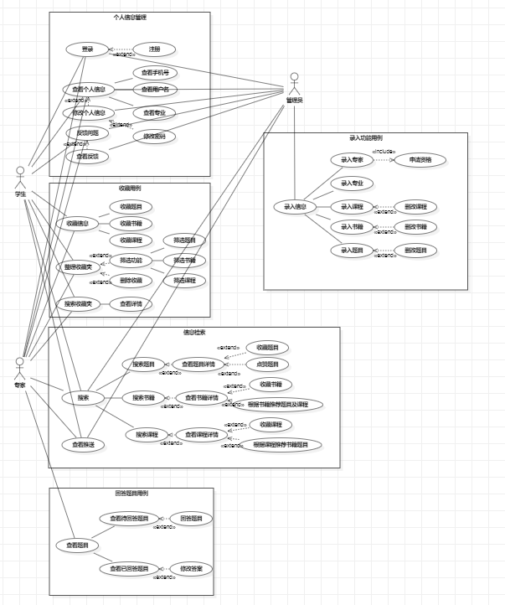

图 1总用例图

## 个人管理子系统

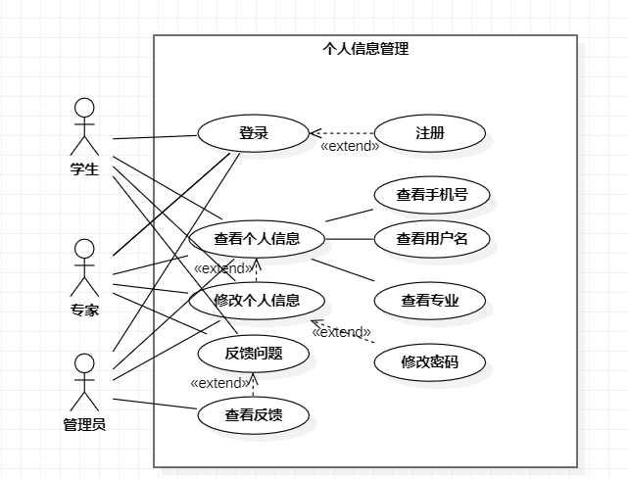

图 2个人信息管理子系统

### 学生/专家/管理员登录、注册功能

功能说明：用户在登陆界面选择注册一个新账号，输入手机号、用户名和密码后点击确认注册即可。然后，用户可以在登陆界面输入手机号和密码登录自己的账号。

|  |  |
| --- | --- |
| 用例名称 | 注册 |
| 用例编号 | S01 |
| 用例说明 | 学生、管理员均可在注册页面填写正确的个人信息，完成注册。 |
| 前置条件 | 已进入注册页面 |
| 参与者 | 学生、管理员 |
| 基本事件流 | 1. 用户填写正确的电话号码、用户名以及密码； 2. 检查输入的信息是否符合规范； 3. 显示注册结果，注册成功跳转到登录界面； |
| 扩展事件流 | 1. 输入信息不符合规范，给出错误提示； 2. 手机号已注册过账户，给出已注册提示； |
| 后置条件 | 用户成功注册后，跳转到登录页面进行登录。 |

表 1注册用例规约

|  |  |
| --- | --- |
| 用例名称 | 登录 |
| 用例编号 | S02 |
| 用例说明 | 学生、专家、管理员根据在登录页面进行登录，进入网站。 |
| 前置条件 | 1. 已进入登录界面； 2. 使用者账号已注册； |
| 参与者 | 学生、专家、管理员 |
| 基本事件流 | 1. 输入手机号及密码； 2. 检查输入的手机号是否存在并且是否与密码对应； 3. 显示登录结果，若登录成功则添加个人中心栏。 |
| 扩展事件流 | 1. 输入的手机号不存在，返回错误信息，并提示注册； 2. 输入的密码与手机号不对应，给出错误提示； |
| 后置条件 | 根据不同的身份，在个人中心界面有不同的功能。 |

表 2登录用例规约

### **学生、专家、管理员修改个人信息**

功能说明：用户在个人中心界面的个人信息板块可先输入旧密码和新密码，验证后即可修改密码。用户在个人中心界面的个人信息板块可修改个人信息。

|  |  |
| --- | --- |
| 用例名称 | 修改密码 |
| 用例编号 | S03 |
| 用例说明 | 学生、专家、管理员在登录页面选择修改密码 |
| 前置条件 | 1. 进入修改密码界面 2. 使用者账号已登录 |
| 参与者 | 学生、专家、管理员 |
| 基本事件流 | 1. 输入手机号及密码； 2. 检查输入的手机号是否存在且是否与密码对应； 3. 输入新密码； 4. 成功修改密码，跳转回登录页面； |
| 扩展事件流 | 1. 输入手机号不存在，给出提示； 2. 输入密码㔿手机号不对应，给出错误提示； |
| 后置条件 | 用新的密码进行登录 |

表 3修改密码用例规约

|  |  |
| --- | --- |
| 用例名称 | 修改个人信息 |
| 用例编号 | S04 |
| 用例说明 | 学生、专家、管理员进入个人信息页面修改个人信息 |
| 前置条件 | 1. 使用者账号已登录 2. 进入个人中心页面 |
| 参与者 | 学生、专家、管理员 |
| 基本事件流 | 1. 点击需要修改的对象； 2. 修改个人信息； 3. 检查修改后的信息是否合乎规范； 4. 点击保存，成功修改个人信息； |
| 扩展事件流 | 输入的信息不规范，返回错误提示； |
| 后置条件 | 无 |

表 4修改个人信息用例规约

### **学生、专家反馈信息**

功能说明：用户个人中心界面可以对项目整体提出改进的建议。或者学生在反馈页面提出成为专家申请。

|  |  |
| --- | --- |
| 用例名称 | 反馈信息 |
| 用例编号 | S05 |
| 用例说明 | 学生、专家进入反馈信息页面反馈使用感受 |
| 前置条件 | 1. 使用者账号已登录； 2. 进入反馈信息页面； |
| 参与者 | 学生、专家 |
| 基本事件流 | 1. 进入反馈编辑框编辑反馈信息； 2. 检查反馈信息是否合乎规范； 3. 点击提交，提交反馈信息。   （extend：学生提交希望成为专家的反馈，待管理员审核通过后，身份变更为专家） |
| 扩展事件流 | 1. 编辑过程中意外离开，编辑中断、记录不保存； 2. 反馈信息为空，提交不成功； |
| 后置条件 | 无 |

表 5反馈信息用例规约

### **管理员管理反馈信息**

功能说明：管理员在个人中心界面可以查看用户反馈的内容以及修改该条反馈的处理状态。

|  |  |
| --- | --- |
| 用例名称 | 管理反馈信息 |
| 用例编号 | S06 |
| 用例说明 | 管理员在个人中心界面可以查看用户反馈的内容以及修改该条反馈的处理状态。 |
| 前置条件 | 1. 管理员账户已登录； 2. 管理员进入反馈页面 |
| 参与者 | 管理员 |
| 基本事件流 | 1. 管理员查看要处理的反馈信息； 2. 管理员点击确认并进行邮件回复； 3. 管理员处理完成； |
| 扩展事件流 | 无 |
| 后置条件 | 待处理信息进入已处理信息栏 |

表 6管理反馈用例规约

## 收藏管理子系统

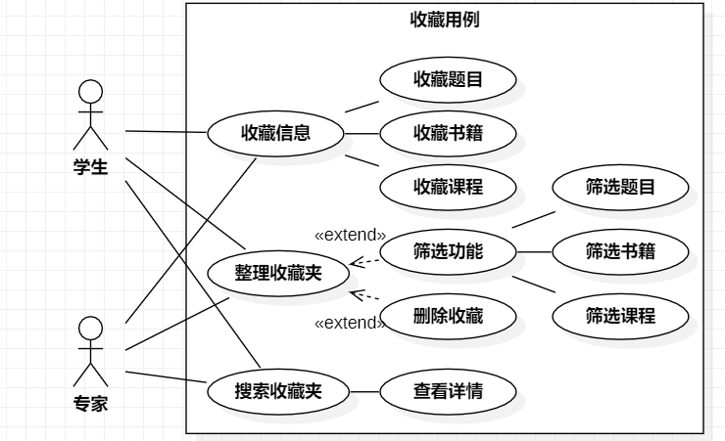

图 3收藏管理子系统

### 收藏信息用例

功能说明：用户在题目、书籍和课程的详情界面都可以对感兴趣的内容进行收藏，之后可以在个人中心的收藏夹快速查看已收藏的内容。

|  |  |
| --- | --- |
| 用例名称 | 收藏信息用例 |
| 用例编号 | S07 |
| 用例说明 | 学生和专家可以在详情页面对题目、书籍、课程进行收集 |
| 前置条件 | 1. 登录且身份为学生和专家； 2. a.进入题目详情页面；b.进入书籍详情页面；c.进入课程详情页面； |
| 参与者 | 学生、专家 |
| 基本事件流 | 1. 点击收藏按钮进行收藏 2. 弹出提示：收藏成功。 |
| 扩展事件流 | 1. 收藏后再次收藏，给出提示：数据已收藏； 2. 收藏后删除、再次收藏，收藏成功。 |
| 后置条件 | 无 |

表 7收藏信息用例规约

### **整理收藏夹用例**

功能说明：用户在收藏夹界面浏览内容时，可以勾选书籍、课程和题目标签筛选查看的内容，以及可以在收藏夹中删除不再需要的内容。

|  |  |
| --- | --- |
| 用例名称 | 整理收藏夹用例 |
| 用例编号 | S08 |
| 用例说明 | 学生和专家可以在收藏夹页面筛选查看对象，分为题目、书籍、课程三种； |
| 前置条件 | 1. 登录且身份认证为学生或专家； 2. 进入收藏夹页面； |
| 参与者 | 学生、专家 |
| 基本事件流 | 1. 点击筛选器，选择题目、书籍、课程中的一项或多项； 2. 在页面下方查看筛选出的信息； 3. 点击查看按钮进入详情页详细查看；   (extend:点击收藏右侧的删除按钮可删除该收藏） |
| 扩展事件流 | 无 |
| 后置条件 | 无 |

表 8整理收藏夹用例规约

### **搜索收藏夹用例**

功能说明：用户在收藏夹界面可以对已经收藏的内容进行搜索，帮助快速定位需要浏览的内容条目。

|  |  |
| --- | --- |
| 用例名称 | 搜索收藏夹用例 |
| 用例编号 | S09 |
| 用例说明 | 学生和专家可以在收藏夹上方的搜索框中输入关键词，搜索并查看详细介绍；帮助快速定位需要浏览的内容条目。 |
| 前置条件 | 1. 登录且身份认证为学生或专家 2. 进入收藏夹页面； |
| 参与者 | 学生、专家 |
| 基本事件流 | 1. 在搜索框中输入关键词； 2. 点击搜索按钮； 3. 在页面下方查看筛选出的信息； 4. 点击查看按钮查看详情； |
| 扩展事件流 | 1. 搜索的关键词匹配失败，显示暂无数据； 2. 搜索的关键词匹配多条数据，展示多条数据； |
| 后置条件 | 无 |

表 9搜索收藏夹用例规约

## **信息检索子系统**

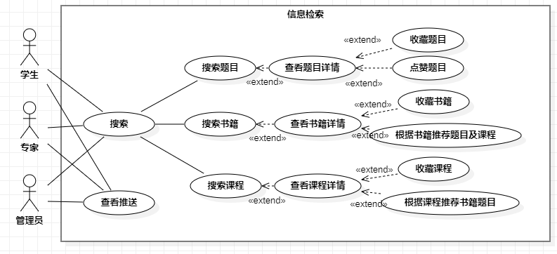

图 4信息检索子系统

### 搜索信息用例

功能说明：用户可以点击搜索框，输入关键词内容，点击搜索按钮进行搜索。

|  |  |
| --- | --- |
| 用例名称 | 搜索信息用例 |
| 用例编号 | S10 |
| 用例说明 | 用户可以点击搜索框，输入关键词内容，点击搜索按钮进行搜索 |
| 前置条件 | 无 |
| 参与者 | 所有点开网页的用户 |
| 基本事件流 | 1. 用户点击搜索框； 2. 用户输入关键词内容； 3. 用户点击搜索按钮； 4. 从上到下展示书籍、课程以及题目； |
| 扩展事件流 | 关键词匹配失败，不显示内容； |
| 后置条件 | 无 |

表 10搜索信息用例规约

### **专业筛选用例**

功能说明：用户在书籍库和课程库中可以提前选择专业，筛选要查看的相关内容，更高效地寻找需要的书籍和课程信息。

|  |  |
| --- | --- |
| 用例名称 | 专业筛选用例 |
| 用例编号 | S11 |
| 用例说明 | 用户在进入书籍库或者课程库之后，可以通过点击导航栏的专业名称，筛选指定专业的书籍或课程。 |
| 前置条件 | 无 |
| 参与者 | 所有点开网页的用户 |
| 基本事件流 | 1. a.打开课程库；b.打开书籍库 2. 导航栏选择想要指定的专业名称； 3. 页面展示指定专业的课程或书籍 |
| 扩展事件流 | 无 |
| 后置条件 | 无 |

表 11专业筛选用例规约

### **查看书籍库用例**

功能说明：用户在顶部导航栏中点击书籍即可查看书籍库中包含的所有的书籍，并能看到他们对应的书名、作者、发布时间等大致信息帮助选择需要查看的内容。

|  |  |
| --- | --- |
| 用例名称 | 查看书籍库用例 |
| 用例编号 | S12 |
| 用例说明 | 用户点进书籍库，查看所有书籍，及书籍的相关介绍 |
| 前置条件 | 无 |
| 参与者 | 所有点开网页的用户 |
| 基本事件流 | 1. 用户进入首页； 2. 选择导航栏的“书籍”选项； 3. 用户进入书籍库页面； |
| 扩展事件流 | 无 |
| 后置条件 | 无 |

表 12查看书籍库用例规约

### **查看书籍详情用例**

功能说明：用户在书籍详情界面可以查看书籍的详情信息和简介，同时可以进行收藏书籍的操作，以及与该书籍相关的课程和题目。

|  |  |
| --- | --- |
| 用例名称 | 查看书籍详情用例 |
| 用例编号 | S13 |
| 用例说明 | 用户进入详情页面，查看书籍的相关资料，如作者、出版社、出版年份、ISBN码、内容简介等； |
| 前置条件 | 用户进入书籍详情页面，可以查看到所有书籍 |
| 参与者 | 所有点开网页的用户 |
| 基本事件流 | 1. 用户进入详情页面； 2. 点击想要查看的书籍； 3. 成功跳转到书籍详情页面；   （extend:页面右侧会展示相关课程以及相关题目，点击可以查看详情） |
| 扩展事件流 | 无 |
| 后置条件 | 无 |

表 13查看书籍详情用例规约

### **查看课程库用例**

功能说明：用户在顶部导航栏中点击课程即可查看课程库中包含的所有的课程。

|  |  |
| --- | --- |
| 用例名称 | 查看课程库用例 |
| 用例编号 | S14 |
| 用例说明 | 用户点进课程库，查看所有课程 |
| 前置条件 | 无 |
| 参与者 | 所有点开网页的用户 |
| 基本事件流 | 1. 用户进入首页； 2. 用户选择导航栏的“课程”选项； 3. 用户进入课程库页面 |
| 扩展事件流 | 无 |
| 后置条件 | 无 |

表 14查看课程库用例规约

### **查看课程详情用例**

功能说明：用户在课程详情界面可以查看课程的详情信息和简介，同时可以进行收藏书籍的操作，以及与该课程相关的书籍和题目。

|  |  |
| --- | --- |
| 用例名称 | 查看课程详情用例 |
| 用例编号 | S15 |
| 用例说明 | 用户进入详情页面，查看课程的课程简介；右侧可以查看相关书籍和题目。 |
| 前置条件 | 用户进入课程详情页面，可以查看到所有课程 |
| 参与者 | 所有点开网页的用户 |
| 基本事件流 | 1. 点击想要查看的课程； 2. 成功跳转课程详情页面；   （extend:页面右侧会展示相关书籍以及相关题目，点击可以查看详情） |
| 扩展事件流 | 无 |
| 后置条件 | 无 |

表 15查看课程详情用例规约

### **查看题目详情用例**

功能说明：用户点击需要查看的题目后进入题目详情界面，可以查看题目的题干和多个回答，同时可以进行收藏题目等操作。

|  |  |
| --- | --- |
| 用例名称 | 查看题目详情用例 |
| 用例编号 | S16 |
| 用例说明 | 用户再看到相关题目显示后，点击题目，可以查看题目详情及回答； |
| 前置条件 | 用户在搜索页面搜索出题目，或者进入课程详情看到题目示例，或者进入书籍页面看到题目示例； |
| 参与者 | 所有点开网页的用户 |
| 基本事件流 | 1. 点击想要查看的题目； 2. 成功跳转题目详情页面； |
| 扩展事件流 | 无 |
| 后置条件 | 无 |

表 16查看题目详情用例规约

### **用户点赞回答用例**

功能说明：用户浏览题目的多个回答时，可以对满意的优质回答进行点赞。点赞数量多的回答会优先展示。

|  |  |
| --- | --- |
| 用例名称 | 用户点赞回答用例 |
| 用例编号 | S17 |
| 用例说明 | 用户浏览题目的多个回答时，可以对优质回答进行点赞。点赞数量多的回答会优先展示。 |
| 前置条件 | 用户点进题目详情页面，查看到具体回答 |
| 参与者 | 用户已登录，身份为学生、专家、管理员均可； |
| 基本事件流 | 1. 用户进入题目详情页面，查看具体答案； 2. 点击点赞按钮，对回答进行点赞； |
| 扩展事件流 | 已点击一次点赞按钮，再次点击会取消点赞； |
| 后置条件 | 无 |

表 17用户点赞回答用例规约

### **查看推送用例**

功能说明：用户在首页界面浏览网站的热门推送等推荐内容，点击more即可查看推送详情的文章内容。

|  |  |
| --- | --- |
| 用例名称 | 查看推送用例 |
| 用例编号 | S18 |
| 用例说明 | 用户在首页界面浏览网站的热门推送等推荐内容，点击more即可查看推送详情的文章内容。 |
| 前置条件 | 无 |
| 参与者 | 所有点开网页的用户 |
| 基本事件流 | 1. 用户点击进入首页； 2. 用户点击推送处的more查看推送详情； |
| 扩展事件流 | 用户再次点击首页会回到首页； |
| 后置条件 | 无 |

表 18查看推送用例规约

## **回答题目子系统**

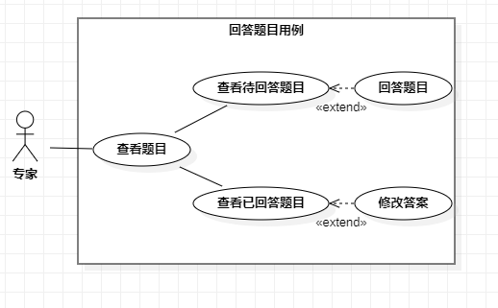

图 5回答题目子系统

### 专家查看回答用例

功能说明：专家在个人中心界面可以在回答问题的板块查看系统分配到需要回答的问题以及已经回答过的历史问题。

|  |  |
| --- | --- |
| 用例名称 | 专家查看回答用例 |
| 用例编号 | S19 |
| 用例说明 | 专家在个人中心界面可以在回答问题的板块查看系统分配到需要回答的问题以及已经回答过的历史问题。 |
| 前置条件 | 用户已登录，身份为专家，且打开个人中心——回答题目页面 |
| 参与者 | 专家 |
| 基本事件流 | 1. 专家查看已回答题目； 2. 专家点击想要查看的已回答题目； 3. 专家进行查看或者重新回答； |
| 扩展事件流 | 无 |
| 后置条件 | 无 |

表 19专家查看回答用例规约

### 专家回答题目用例

功能说明：专家在个人中心界面可以在回答问题的板块可以点击需要回答的问题进行回答。

|  |  |
| --- | --- |
| 用例名称 | 专家回答题目用例 |
| 用例编号 | S20 |
| 用例说明 | 专家在个人中心界面可以在回答问题的板块可以点击需要回答的问题进行回答。 |
| 前置条件 | 用户已登录，身份为专家，且打开个人中心——回答题目页面 |
| 参与者 | 专家 |
| 基本事件流 | 1. 专家查看待回答题目； 2. 专家点击分配的待回答题目； 3. 点击编辑框进行回答； 4. 点击保存按钮保存回答信息 |
| 扩展事件流 | 1. 专家回答中途意外中断，回答信息不保存； 2. 专家回答不合乎规范，给出提示，重新回答； |
| 后置条件 | 专家回答结果成为题目答案，再次搜索该题目时，题目详情页展示答案；用户可以进行点赞。 |

表 20专家回答题目用例规约

## **管理员录入信息子系统**

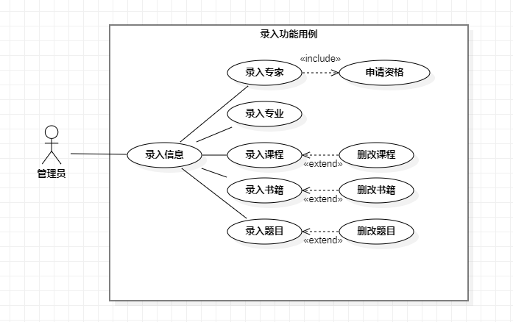

图 6管理员录入信息子系统

### 管理员录入专家用例

功能说明：管理员在个人中心界面可以输入专家电话、专家姓名和相关专业录入专业。

|  |  |
| --- | --- |
| 用例名称 | 管理员录入专家用例 |
| 用例编号 | S21 |
| 用例说明 | 管理员在个人中心界面可以输入专家电话、专家姓名和相关专业录入专业。 |
| 前置条件 | 用户已登录，身份为管理员，且打开个人中心——增加中心页面； |
| 参与者 | 管理员、学生 |
| 基本事件流 | 1. 学生在反馈页面提出反馈，希望成为专家； 2. 管理员审核过关后，在编辑框内输入用户名、手机号、密码及录用的专业； 3. 管理员点击按钮，录入专家信息； |
| 扩展事件流 | 1. 管理员输入的用户名、手机号、密码不匹配，给出提示重新录入； 2. 管理员输入的信息不合乎规范，给出提示，重新录入； |
| 后置条件 | 该学生身份转化为专家，登录后开放答题权限。 |

表 21录入专家用例规约

### 管理员录入专业用例

功能说明：管理员在个人中心界面可以输入专业名称添加专业。

|  |  |
| --- | --- |
| 用例名称 | 管理员录入专业用例 |
| 用例编号 | S22 |
| 用例说明 | 管理员在个人中心界面可以输入专业名称添加专业。 |
| 前置条件 | 用户已登录，身份为管理员，且打开个人中心——增加中心页面； |
| 参与者 | 管理员 |
| 基本事件流 | 1. 管理员点击编辑框，输入要添加的专业名称； 2. 管理员点击添加按钮，添加专业名称； |
| 扩展事件流 | 管理员输入的信息不合乎规范，给出提示，重新录入。 |
| 后置条件 | 在筛选专业栏可以查看到新专业。 |

表 22录入专业用例规约

### **管理员录入课程用例**

功能说明：管理员在个人中心界面可以录入课程，同时管理员在课程详情界面可以审查课程内容并删除。

|  |  |
| --- | --- |
| 用例名称 | 管理员录入课程用例 |
| 用例编号 | S23 |
| 用例说明 | 管理员在个人中心界面可以录入课程，同时管理员在课程详情界面可以审查课程内容并删除。 |
| 前置条件 | 用户已登录，身份为管理员，且打开个人中心——增加中心页面； |
| 参与者 | 管理员 |
| 基本事件流 | 1. 管理员点击编辑框，输入课程名、专业、封面图片、简介等信息； 2. 管理员点击添加按钮，添加新课程；   （extend：管理员可以在课程详情页面删除不需要的课程，实现增删改功能） |
| 扩展事件流 | 1. 管理员输入的信息不合乎规范，给出提示，重新录入； 2. 管理员录入的专业信息不存在，给出提示，管理员先录入相关专业； |
| 后置条件 | 可以在课程库查看到管理员新录入的课程。 |

表 23录入课程用例规约

### **管理员录入书籍用例**

功能说明：管理员在个人中心界面可以录入书籍，同时管理员在书籍详情界面可以审查书籍内容并删除。

|  |  |
| --- | --- |
| 用例名称 | 管理员录入书籍用例 |
| 用例编号 | S24 |
| 用例说明 | 管理员在个人中心界面可以录入书籍，同时管理员在书籍详情界面可以审查书籍内容并删除。 |
| 前置条件 | 用户已登录，身份为管理员，且打开个人中心——增加中心页面； |
| 参与者 | 管理员 |
| 基本事件流 | 1. 管理员点击编辑框，输入书籍名、ISBN码、作者、年份、课程名等相关信息； 2. 管理员点击添加按钮，添加新书籍；   （extend：管理员可以在书籍详情页面删除不需要的书籍，实现增删改功能） |
| 扩展事件流 | 1. 管理员输入的信息不合乎规范，给出提示，重新录入； 2. 管理员录入的专业信息不存在，给出提示，管理员先录入相关专业； 3. 管理员录入的课程信息不存在，给出提示，管理员先录入相关课程； |
| 后置条件 | 可以在书籍库查看到管理员录入的书籍；也可以在课程关联处查看到录入的书籍。 |

表 24录入书籍用例规约

### **管理员录入题目用例**

功能说明：管理员在个人中心界面可以录入题目，同时管理员在题目详情界面可以审查题目内容并删除。

|  |  |
| --- | --- |
| 用例名称 | 管理员录入题目用例 |
| 用例编号 | S25 |
| 用例说明 | 管理员在个人中心界面可以录入题目，同时管理员在题目详情界面可以审查题目内容并删除。 |
| 前置条件 | 用户已登录，身份为管理员，且打开个人中心——增加中心页面； |
| 参与者 | 管理员 |
| 基本事件流 | 1. 管理员点击编辑框，输入题目题干、相关专业课程书籍等信息； 2. 管理员点击添加按钮，添加新书籍；   （extend：管理员可以在题目详情页面删除不需要的题目，实现增删改功能） |
| 扩展事件流 | 1. 管理员录入的专业信息不存在，给出提示，管理员先录入相关专业； 2. 管理员录入的课程信息不存在，给出提示，管理员先录入相关课程； 3. 管理员录入的书籍信息不存在，给出提示，管理员先录入书籍专业； 4. 管理员输入的信息不合乎规范，给出提示，重新录入； |
| 后置条件 | 可以在搜索栏搜到录入的题目，也可以在书籍或课程关联处查看到录入的题目。 |

表 25录入题目用例规约

1. 图表索引

图 1总用例图 5

图 2个人信息管理子系统 6

表 1注册用例规约 6

表 2登录用例规约 7

表 3修改密码用例规约 7

表 4修改个人信息用例规约 7

表 5反馈信息用例规约 8

表 6管理反馈用例规约 8

图 3收藏管理子系统 9

表 7收藏信息用例规约 9

表 8整理收藏夹用例规约 10

表 9搜索收藏夹用例规约 10

图 4信息检索子系统 11

表 10搜索信息用例规约 11

表 11专业筛选用例规约 12

表 12查看书籍库用例规约 12

表 13查看书籍详情用例规约 12

表 14查看课程库用例规约 13

表 15查看课程详情用例规约 13

表 16查看题目详情用例规约 13

表 17用户点赞回答用例规约 14

表 18查看推送用例规约 14

图 5回答题目子系统 15

表 19专家查看回答用例规约 15

表 20专家回答题目用例规约 16

图 6管理员录入信息子系统 16

表 21录入专家用例规约 17

表 22录入专业用例规约 17

表 23录入课程用例规约 17

表 24录入书籍用例规约 18

表 25录入题目用例规约 18